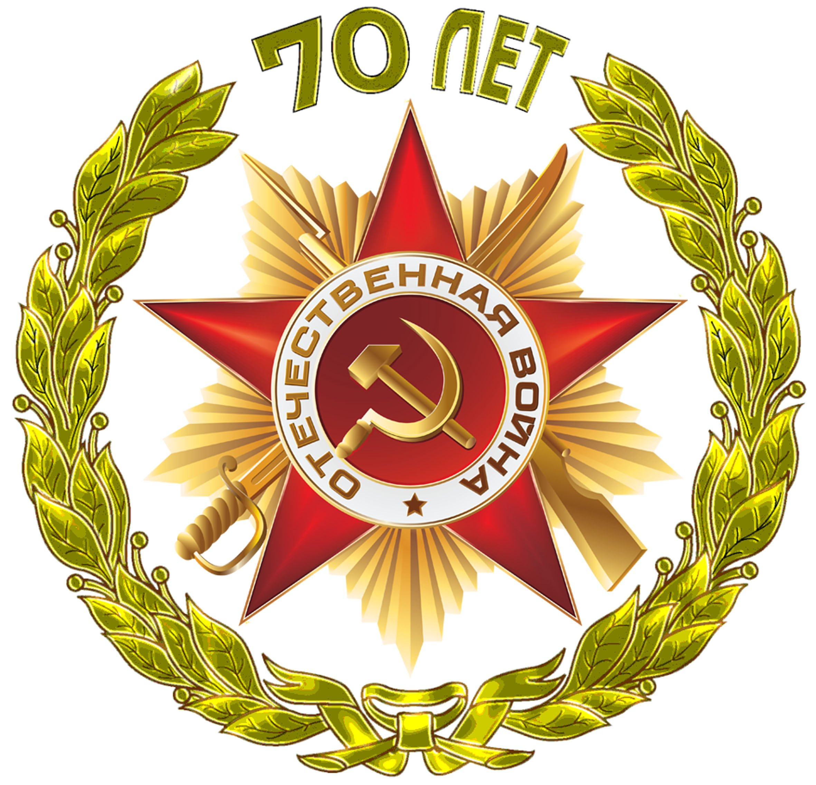
Тяжёлый бой.

Окопный бой.
И пушки бьют наперебой.
Нам больно, холодно и страшно,
И смерть нас ждёт из-за угла,
Но знаем: за русским войском
Стоит вся родная земля.
Солдат простых нас очень много,
И на земле и под землёй,
Но, даже стоя у могилы,
Врагу дадим мы смертный бой.

Георгий Джукич, 7 класс

